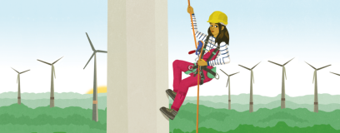Didaktisches Begleitmaterial zum Computerspiel   
Serena Supergreen **Berufsorientierung im   
Arbeitsfeld Erneuerbare   
Energien**

4 x 45 min

Arbeit-Wirtschaft-Technik

Klasse 8-10

Das Computerspiel „Serena Supergreen und der abgebrochene Flügel“ ist ein Point & Click-Adventure zur Berufsorientierung im Arbeitsfeld Erneuerbare Energien, das gemeinsam mit 12- bis 16-jährigen Mädchen entwickelt wurde. Die Entwicklung der Inhalte und des Gamedesigns war durch ein gendersensibles Vorgehen geprägt. Das Spiel richtet sich sowohl an Mädchen als auch an Jungen.

In einer fiktiven Spielwelt haben die Spielerinnen und Spieler technische Aufgaben zu bewältigen, die in Ausbildungsberufen im Bereich Metall, Elektrotechnik, Anlagenmechanik, Sanitär-, Heizungs- und Klimatechnik, Informatik, KFZ-Technik oder auch Chemietechnik relevant sind. Das geschieht, ohne die technischen Anforderungen besonders stark zu betonen. Durch die Einnahme einer aktiven Rolle im Spiel wird der Handlungserfolg dem eigenen Können zugeschrieben. In die Story integrierte Feedbackstrategien helfen auch weniger technisch affinen Jugendlichen bei der erfolgreichen Lösung der Aufgaben. Solche Meistererlebnisse tragen zur Stärkung des eigenen technischen Fähigkeitskonzepts bei. Ein wichtiger Schritt im Berufsorientierungsprozess, denn wer sich kompetent fühlt, zieht überhaupt erst einen technischen Beruf in Betracht. Wichtig im Spiel sind auch die soziale Komponente von Technik und die Einbindung technischer Anforderungen in einen Nachhaltigkeitskontext. So baut das Spiel auf die Motivation Jugendlicher, sich für Klima- und Umweltschutz zu engagieren. Mit der curricularen Einbindung des Spiels wird sichergestellt, dass Ergebnisse und im Spiel gesammelte Erfahrungen auch in die vertiefende Berufswahlorientierung der Schülerinnen und Schüler einfließen.

Die hier vorgestellte Berufsorientierungseinheit rückt zunächst das Spiel selbst in den Mittelpunkt des Unterrichtsgeschehens. Das Konfrontieren der Jugendlichen mit den technischen Tätigkeiten im Spiel und das erfolgreiche Bewältigen der Aufgaben führen dazu, dass das Thema Technik nach der Spielerfahrung positiv besetzt ist. Dieser erste Schritt im Berufsorientierungsprozess zielt darauf ab, Offenheit für Technik zu erreichen und einer grundsätzlich ablehnenden Haltung entgegen zu treten. Darauf aufbauend wird durch praktisches Experimentieren ein Realitätsbezug zu den Spielinhalten und -erfahrungen hergestellt. Die Schülerinnen und Schüler setzen technische Tätigkeiten aus dem Spiel praktisch um, indem sie beispielsweise Solarzellen miteinander verlöten. Im nächsten Schritt werden die technischen Tätigkeiten über ein Online-Tool bewertet und konkreten Berufen aus dem Arbeitsbereich Erneuerbare Energien zugeordnet. Abschließend informieren sich die Schülerinnen und Schüler im Rahmen einer geleiteten Internetrecherche über einen ihren Interessen entsprechenden Ausbildungsberuf im Bereich Erneuerbare Energien.

Neben der Berufsorientierungseinheit zum Spiel gibt es für Schulen und berufsberatende Einrichtungen noch weitere didaktische Begleitmaterialien zum Download. Unter der Rubrik „Unterricht“ auf der Webseite finden sich außerdem Hintergrundinformationen zu den Lerninhalten, Berufsportraits, Erfahrungsberichte junger Beschäftigter im Bereich Erneuerbare Energien und weiterführende Links zu Berufsportalen.

[www.serenasupergreen.de](http://www.serenasupergreen.de)

**Lernziele**

* Technische Tätigkeiten aus dem Spiel analysieren, auf berufliche Handlungssituationen beziehen und interessengeleitet bewerten
* Nachhaltigkeitsbezüge in den Spielhandlungen erkennen und diskutieren.
* Qualifikationsanforderungen ausgewählter Berufe im Arbeitsfeld Erneuerbare Energien beschreiben und mit persönlichen Interessen und Fähigkeiten abgleichen
* Berufliche Perspektiven in der Branche reflektieren und bewerten
* Berufliche Ziele entwickeln, persönliche Motivationsfaktoren analysieren
* Berufsinformationen über Webportale und audiovisuelle Medien selbständig erschließen, zusammenfassen und ansprechend präsentieren

**Rahmenlehrplanbezug Arbeit-Wirtschaft-Technik 9/10**

* Berufsfelder aus zukunftsorientierten Branchen und Anforderungsprofile einschlägiger Berufe kennenlernen
* Persönliche Fähigkeiten und Interessen in Bezug zu ausgewählten Berufsfeldern analysieren und mit den Anforderungen ausgewählter Berufe abgleichen
* Begründete Entscheidung für den eigenen Ausbildungsweg treffen
* Elektronische Medien zur Informationsgewinnung nutzen

**Vorbereitung**

* Computerraum für die Gamesession organisieren (wenn das Spiel in der Schule gespielt werden soll): [Downloadlink](http://wilabonn.us10.list-manage1.com/subscribe?u=0d1565f02cc075ab00f393652&id=16a43cbe08) anfordern, Spiel installieren und testen, ob die Schulcomputer die technischen Voraussetzungen für das Spiel erfüllen. Oder WLAN-Verbindung einrichten und die Schüler/innen das Spiel über den [App-Store](https://itunes.apple.com/de/app/serena-supergreen/id1251197418) oder [Google Play Store](https://play.google.com/store/apps/details?id=com.thegoodevil.serenasupergreen) auf ihren Smartphones bzw. Tablets installieren lassen (wenn das Spiel zuhause gespielt werden soll)
* Hinweise zu den technischen Voraussetzungen für die Installation des Spiels beachten, z.B. Browserversion, Serverkapazität: [Spielanleitung](http://serena.thegoodevil.com/wp-content/uploads/Spielanleitung_SerenaSupergreen_PDF.pdf)
* Portfolio mit den Arbeitsblättern für alle Schüler/innen 1x kopieren (Seite 6-15)
* 7 Plakate für die Reflexion in der ersten Stunde beschriften (Jugendzimmer, Zoohandlung, Plattenladen, Outdoor-Laden, Repair-Café, Insel Haus, Insel) und verteilt im Raum aufhängen, ggf. Grafiken zu den Handlungsorten ausdrucken und zur Illustration an die Plakate heften: [Grafiken](http://serena.thegoodevil.com/wp-content/uploads/Grafiken_Handlungsräume_Serena-Supergreen_2018-03-20.pdf)
* Symbole zur Gruppenfindung ausdrucken und ausschneiden: [Gruppensymbole](http://serena.thegoodevil.com/wp-content/uploads/Gruppensymbole_Serena-Supergreen_2018-03-20.pdf)
* Experimentiermaterialien bereitstellen: [Materialliste](http://serena.thegoodevil.com/wp-content/uploads/Materialliste_Experimente_Serena-Supergreen_2018-03-20.pdf)
* Computerraum für die 4. Schulstunde organisieren: [digitales Tool](http://serenasupergreen.de/vote/) „Serena zeigt dir Berufe in Erneuerbaren Energien“ im Internet aufrufen (oder den Link für die Schüler/innen an die Tafel schreiben: http://serenasupergreen.de/vote/), zur Sicherheit ebenfalls den Link zu den [Berufsportraits](http://serenasupergreen.de/berufe/) junger Beschäftigter im Arbeitsfeld Erneuerbare Energien für die nachfolgende Recherche an die Tafel schreiben: http://serenasupergreen.de/berufe/

**Verlaufsplanung**

Serena erwacht aus ihrem Traum, nur unwillig verlässt sie das Feenland

|  |  |  |
| --- | --- | --- |
| Zeit | Aktivitäten und Methoden | Material |
| 3-5 Std. | **Play**  Die Schüler/innen spielen das Point & Click-Adventure „Serena Supergreen“ in der Schule oder zuhause auf ihrem Smartphone, Tablet bzw. PC. Zwischenspeicherungen sind möglich. Das Spiel können sie kostenlos im [App Store](https://itunes.apple.com/de/app/serena-supergreen/id1251197418) oder [Google Play Store](https://play.google.com/store/apps/details?id=com.thegoodevil.serenasupergreen) herunterladen. Für die Schulrechner kann ein [Downloadlink](http://wilabonn.us10.list-manage1.com/subscribe?u=0d1565f02cc075ab00f393652&id=16a43cbe08) für PC oder Mac angefordert werden. Weitere Infos zum Spiel und zu den technischen Voraussetzungen finden sich in der [Spielanleitung](http://serena.thegoodevil.com/unterricht/spielanleitung/). | Computerraum oder Smartphone, Tablett bzw. PC mit installierter Serena Supergreen-App |

1. Schulstunde: Was hat Serena in Gang gesetzt? Wo hat sie Energie gespart?

|  |  |  |
| --- | --- | --- |
| **Zeit** | **Aktivitäten und Methoden** | **Material** |
| 20 min | **Reflexion der technischen Herausforderungen im Spiel**  *Welche technischen Aufgaben habt ihr im Spiel gelöst? Was habt ihr repariert, installiert, ausgetauscht oder gewartet?* Im Raum verteilt hängen 7 Plakate zu den verschiedenen Handlungsorten im Spiel: Jugendzimmer, Zoohandlung, Plattenladen, Outdoor-Laden, Repair-Café, Insel Haus, Insel. Die Schüler/innen verteilen sich auf die Plakate und schreiben alle technischen Tätigkeiten im Spiel auf, an die sie sich erinnern. Sie können jederzeit von einem Plakat zum anderen wechseln und weitere Tätigkeiten ergänzen. Dopplungen sollen vermieden werden. Im anschließenden Klassengespräch tauschen sich die Schüler/innen über ihre Spielerfahrungen aus: *Welche technischen Herausforderungen haben euch besonders gefallen? Welche weniger? Wie habt ihr die Aufgaben bewältigt? Was ist euch leichtgefallen? Was waren etwaige Schwierigkeiten?* | Plakate, Klebeband, Marker |
| 15 min | **Grüne Tätigkeiten?**  Die Schüler/innen überlegen anschließend, bei welchen der genannten Tätigkeiten es sich um „grüne“ Tätigkeiten handelt. Gesucht werden Spielhandlungen, die Nachhaltigkeitsbezüge aufweisen, umwelt- und klimafreundlich sind oder Energie sparen. Sie markieren die entsprechenden Tätigkeiten mit einem grünen Marker. Abschließend wird das Ergebnis gemeinsam reflektiert. In Hinblick auf einzelne Tätigkeiten sollen die Schüler/innen beispielsweise ihre Auswahl begründen. | grüne Marker |
| 10 min | **Experimente planen**  Die Schüler/innen werden mithilfe der Symbole in Arbeitsgruppen eingeteilt. Jede Gruppe übernimmt ein Experiment. Bevor die Gruppen in der nächsten Stunde mit dem Experimentieren loslegen, bereiten sie sich vor, schauen sich die Experimentiermaterialien an, lesen die Anleitung (Portfolio 1) und planen ihr jeweiliges Experiment (Portfolio 2). | Experimentier-materialien,  Portfolio 1a-e, Portfolio 2 |

2. Schulstunde: Macht es wie Serena

|  |  |  |
| --- | --- | --- |
| **Zeit** | **Aktivitäten und Methoden** | **Material** |
| 45 min | **Experimente durchführen**  Im Computerspiel verlötet die Avatarin Solarzellen, isoliert Kabel ab, tauscht LEDs aus, stellt einen Solarkocher auf und testet die Leistungsaufnahme verschiedener Geräte. Dabei handelt es sich um typische berufliche Handlungssituationen aus dem Arbeitsfeld Erneuerbare Energien, die nun praktisch experimentierend im Klassenraum nachvollzogen werden sollen. Dafür werden fünf Experimentierstationen zu ausgewählten Themenbereichen im Spiel aufgebaut: Lampe anschließen, Leuchtmittel untersuchen, Elektrische Geräte messen, Solarzellen löten, Solarkocher bauen (dieses Experiment funktioniert nur bei Sonnenschein!). Die Experimente werden in Gruppenarbeit mit Hilfe der Aufgabenstellungen im Portfolio geplant und durchgeführt. | Experimentier-materialien,  Portfolio 1a-e |

3. Schulstunde: Von der Technik zum Beruf

|  |  |  |
| --- | --- | --- |
| **Zeit** | **Aktivitäten und Methoden** | **Material** |
| 15 min | **Experimente auswerten**  Jede Gruppe reflektiert ihr Experiment in Bezug auf die realen Anforderungen im Beruf. Dafür beantworten die Schüler/innen die Auswertungsfragen im Portfolio. | Portfolio 2 |
| 20 min | **Experimente präsentieren**  Jede Gruppe stellt ihr Experiment anhand spezifischer Fragen in einer 3-minütigen Präsentation vor. Die Fragen können spontan gestellt oder den Gruppen im Vorfeld gegeben werden:   * Lampe anschließen: *Was ist gut gelaufen? Was war schwierig? Welche Erkenntnisse habt ihr gewonnen?* * Leuchtmittel untersuchen: *Stellt die Messgeräte, mit denen ihr gearbeitet habt, vor und erläutert kurz, was dabei herauskam.* * Elektrische Geräte messen: *In welchen Alltagssituationen könnte euch diese praktische Erfahrung nützlich sein? Habt ihr euch die Energiekosten angeguckt?* * Solarzellen löten: *Schildert kurz eure Erfahrungen mit dem Löten von Solarzellen. Worauf ist zu achten?* * Solarkocher bauen: *Wie funktioniert ein Solarkocher? Wo könntet ihr einen solchen Kocher nutzen?*   Nach jeder Präsentation besteht die Möglichkeit für Rückfragen. | Experimente, Messgeräte |
| 10 min | **Berufliche Bezüge herstellen**  Abschließend tragen die Schüler/innen Berufe und Berufsfeldern zusammen, in denen die im Experiment nachvollzogenen technischen Tätigkeiten eine Rolle spielen könnten. | Portfolio 2 |

4. Schulstunde: Serena zeigt Berufe in Erneuerbaren Energien

|  |  |  |
| --- | --- | --- |
| **Zeit** | **Aktivitäten und Methoden** | **Material** |
| 10 min | **Gefällt mir, gefällt mir nicht**  Die Schüler/innen bestimmen mithilfe eines [digitalen Tools](http://serena.thegoodevil.com/vote/) ihren favorisierten Ausbildungsberuf im Bereich Erneuerbare Energien. Im ersten Schritt ordnen sie Screenshots aus dem Spiel eingespielten Tätigkeitsbeschreibungen zu. Danach „liken“ sie die Tätigkeiten, die sie sich auch in der Realität als spannend vorstellen (Daumen hoch, Daumen runter). Nach dem Voting werden ihnen die passenden Berufe dazu angezeigt, jeweils mit einer Häufigkeitsnennung. Die Schüler/innen wählen aus den angezeigten Berufen einen aus, der sie am meisten anspricht. Das muss nicht der Beruf mit den meisten Nennungen sein, denn nicht allen Berufen können gleich viele Tätigkeiten im Spiel zugeordnet werden. Die Häufigkeitsnennung soll also nur eine Orientierung geben. Mit einem Klick auf den ausgewählten Beruf werden die Schüler/innen direkt auf das [Berufsportrait](http://serenasupergreen.de/berufe/) weitergleitet. Um die Zuordnung transparent zu machen, finden die Schüler/innen im Portfolio eine Zuordnung der technischen Tätigkeiten zu den Ausbildungsberufen. Die Ergebnisse können sie auch noch mal mit der beruflichen Zuordnung der Experimente aus der Vorstunde abgleichen. | Computerraum, Internet, Portfolio 3 |
| 20 min | **Internetrecherche zu Ausbildungsberufen**  Die Schüler/innen lesen das Berufsportrait auf der Webseite zum Spiel, zu dem sie weitergeleitet wurden, und führen eine geleitete Internetrecherche zu ihrem favorisierten Ausbildungsberuf durch. Anhand der Beschreibung eines exemplarischen Arbeitstags in einem Unternehmen im Bereich Erneuerbare Energien lernen sie typische Qualifikationsanforderungen ihres Berufs kennen. Als zusätzliche Informationsquellen nutzen sie die unter den Beschreibungen verlinkten Webportale und Berufsvideos. Ihre Rechercheergebnisse halten sie im Portfolio fest. Abschließend halten sie Beweggründe für ihre Berufswahl schriftlich fest, die sie in einem Bewerbungsgespräch vorbringen könnten. In ihre Begründung sollen auch Nachhaltigkeitsaspekte bzw. Argumente für die Ausübung des Berufs in der Erneuerbare Energien-Branche einfließen. | Computerraum, Internet, Portfolio 4 |
| 15 min | **Berufswahl in einem Bewerbungsgespräch begründen**  Auf Grundlage der recherchierten Berufsinformationen formulieren die Schüler/innen persönliche Beweggründe, die sie zur entsprechenden Berufswahl veranlasst haben. In ihre Begründung sollen auch Nachhaltigkeitsaspekte bzw. Argumente für die Ausübung des Berufs in der Erneuerbare Energien-Branche einfließen. Wer möchte, kann die abschließende Gesprächsrunde für ein Bewerbungstraining nutzen und möglichst überzeugend den Mitschüler/innen gegenüber die Beweggründe darlegen. Dabei übernimmt die Lehrkraft die Rolle der Personalabteilung und stellt kritische Nachfragen, während die Klasse Feedback zur Wirkung des Gesagten gibt. | Portfolio 4 |

Portfolio 1a

**Elektrische Geräte messen**

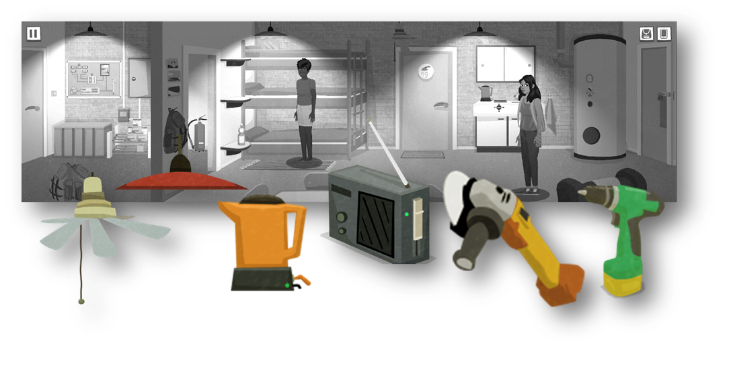Strom ist nicht überall eine Selbstverständlichkeit, wie Serena und ihre Freundinnen feststellen müssen. Umso größer ist die Freude, als die Solaranlage auf der Insel wieder läuft. 1250 wertvolle Watt stehen nun zur Verfügung. Für das Öffnen des Schleusentors reicht es allerdings nicht. Vorerst kommen die drei Freundinnen noch nicht von der Insel weg. Also heißt es, die Akkus der Werkzeuge laden, um damit die Windkraftanlage zu reparieren. Aber auch die verletze Myra fordert so ihre Annehmlichkeiten. Sie wünscht Tee, Licht und Luftzug. Für all das reicht der Solarstrom nicht aus. Es sei denn, Serena findet eine Möglichkeit, Energie zu sparen. Zuvor muss sie jedoch herauszufinden, was die größten elektrischen Verbraucher sind.

3 min präsentieren

45 min experimentieren

15 min reflektieren

**Macht es wie Serena**

**Material**

* Energiemessgerät
* Ventilator
* Glühlampe
* LED
* Radio
* Wasserkocher
* Akkuschrauber mit Ladegerät
* Verteilersteckdose
* Taschenrechner
* Flipchart-Papier und Marker

Untersucht, wie viel Watt Leistung die Geräte in der Box benötigen. Überlegt euch einen Versuchsaufbau und vergesst nicht, die Messergebnisse zu dokumentieren. Ordnet die Geräte im ersten Schritt nach ihrer Leistung. Was braucht wohl am meisten Strom? Im zweiten Schritt könnt ihr eure Schätzungen mit dem Energiemessgerät nachmessen. Stellt eure Ergebnisse für die Präsentation als Grafik, Diagramm oder auf eine andere Weise anschaulich dar.

**Infos zum Experimentieren**

* Energiemessgerät zwischen Steckdose und Verbraucher stecken und auf W wie Watt einstellen, so messt ihr die Leistung.
* Vorsicht, 100 W-Glühlampen können sehr heiß werden! Socken verwenden!
* Natürlich kommt es nicht nur auf Watt-Zahl der Geräte an, sondern auch darauf, wie lange sie laufen. Erst dann könnt ihr feststellen, ob ihr viel oder wenig Energie verbraucht.
* Vergleicht doch mal den Energieverbrauch eines Wasserkochers und einer Lampe über eine Woche hinweg. Hierbei kann euch die Formel helfen:

Energie (Wh) = Leistung (W) x Zeit (h) Beispiel: 100 W x 10 h = 1000 Wh = 1 kWh

* Auch die Kosten spielen eine Rolle. Eine Kilowattstunde (kWh) kostet aktuell ca. 25 ct.

Portfolio 1b

**Lampe anschließen**

Serena kann Tonis Bitte nicht abschlagen, eine an der Kletterwand heruntergerissene Lampe wieder anzubringen. Sie ist ja schließlich als Mitarbeiterin des Repair-Cafés unterwegs. Außerdem ist Toni ganz süß. Nachdem sie alle Werkzeuge zusammengesucht hat, erklimmt sie die Wand und beginnt mit dem Verkabeln. Dabei kommt auch die beim E-Mobilitätsquiz gewonnene Abisolierzange zum Einsatz.

3 min präsentieren

45 min experimentieren

15 min reflektieren

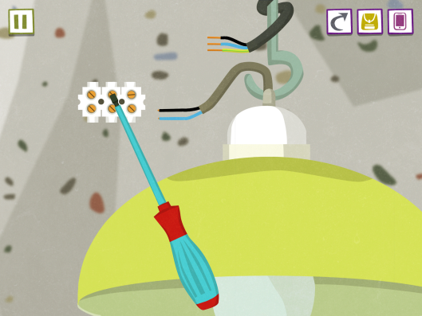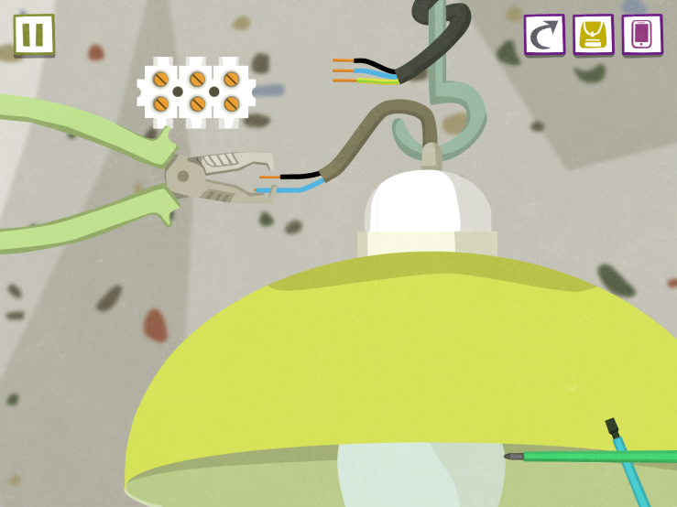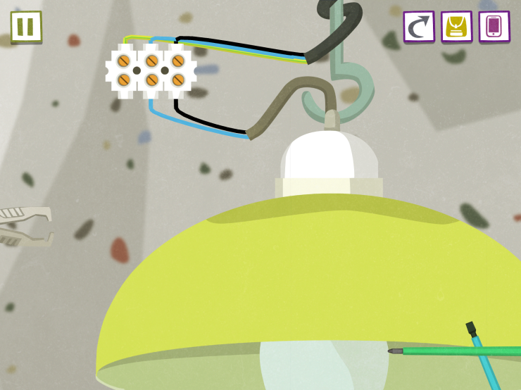

**Material**

* Kabel mit Stecker
* Lampenfassung mit Kabel
* Lüsterklemmen
* LED
* Phasenprüfer
* Abisolierzange

**Macht es wie Serena**

Bringt die LED zum Leuchten. Macht euch vorher einen genauen Plan, wie ihr vorgehen wollt. Vor dem Einstecken der Lampe in die Steckdose das Okay eurer Lehrerin oder eurem Lehrer einholen!

**Infos zum Experimentieren**

* Nur mit abisolierten Kabelenden schafft man eine leitende Verbindung.
* Achtung, die blanken Kabelenden dürfen nicht aus der Lüsterklemme herausschauen. Stromschlaggefahr.
* Elektrische Leitungen bestehen aus mehreren, einzeln isolierten Adern. Farben helfen bei der Unterscheidung: schwarz oder braun ist die Phase, blau ist der Nullleiter. Hier fließt der Strom. Gelb-grün ist der Schutzleiter. Er verbindet die metallisch leitenden Bestandteile eines Gerätes mit der Erdung, so dass man sich bei einem Kurzschluss keinen Stromschlag holt. Beim Lampe anschließen braucht es keinen Schutzleiter, weil die Lampengehäuse aus Plastik ist und nicht leitet. Er muss also nicht verbunden werden.
* Lüsterklemmen verbinden einzelne Adern miteinander. Die Adern werden mittels kleiner Madenschrauben in der Lüsterklemme festgeklemmt. Dafür muss das abisolierte Kabelende tief hineingeschoben werden.

Portfolio 1c

**Leuchtmittel untersuchen**

Nachdem Serena aus ihrem Traum erwacht ist, steht sie schon vor der Herausforderung, in ihrem Zimmer eine defekte Glühlampe auszutauschen. Heute ist ihr erster Arbeitstag und da will sie lieber prüfen, ob ihr Outfit farblich zusammenpasst. Aber die neue Energiesparlampe verbreitet ein unangenehmes Licht, also nochmal wechseln auf LED. Das Thema Beleuchtung verfolgt Serena auch in der Mall. In der Zoohandlung soll sie die Lampen auswechseln, denn nur bei passendem Licht und richtiger Wärme fühlen sich die Tiere wohl. Auch später auf der Insel sind nochmal die Lampen zu tauschen, um Energie einzusparen. 80 Watt sind einfach zu viel!

**Material**

* Lampe zum Hineindrehen des Leuchtmittels
* Halogenlampe
* LED warm-weiß
* LED kalt-weiß
* Glühlampe
* Energiesparlampe
* Luxmeter
* Energiemessgerät
* Infrarotthermometer
* Verteilersteckdose

3 min präsentieren

45 min experimentieren

15 min reflektieren

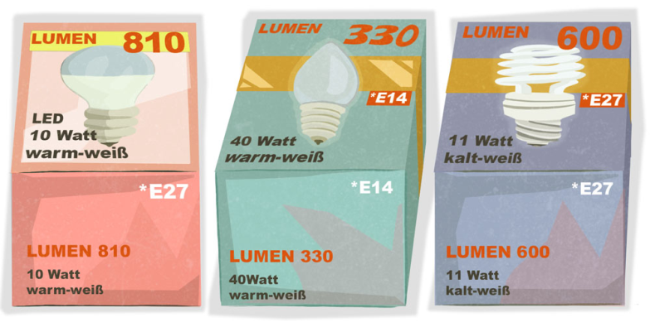

**Macht es wie Serena**

Nutzt die drei Messgeräte, um Beleuchtungsstärke, Leistung und Temperatur der Leuchtmittel näher zu untersuchen. Überlegt euch einen Versuchsaufbau und dokumentiert die Messergebnisse. Welche Zusammenhänge könnt ihr beobachten? Was wäre daraufhin euer Favorit unter den Leuchtmitteln und warum?

**Infos zum Experimentieren**

* Vorsicht, 100 W-Glühlampen können sehr heiß werden! Socken verwenden!
* Die Angaben auf den Packungen geben Hinweise darauf, was ihr alles messen könnt.
* Energiemessgerät zwischen Steckdose und Verbraucher stecken und auf W wie Watt einstellen, so messt ihr die Leistung.
* Wie effizient sind die verschiedenen Leuchtmittel? Mit dem Infrarotthermometer könnt ihr prüfen, wie viel überschüssige Wärme sie abgeben. Drückt zum Einschalten des Thermometers den SCAN Knopf. Das Infrarotthermometer im Abstand von etwa 1 cm über die eingeschaltete Lampe halten und auf den SCAN Knopf drücken – Messwert wird angezeigt.
* Mit einem Luxmeter könnt ihr die Beleuchtungsstärke in Lux messen. Lux gibt an, wie viel Licht auf einer bestimmten Fläche ankommt. Damit lässt sich beurteilen, ob eine Lampe mehr oder weniger Licht abgibt als eine andere.
* Leuchtmittel versuchen, das natürliche Licht verschiedener Tageszeiten nachzuempfinden. Die Farbtemperatur wird in Kelvin (K) angegeben. Hierfür gibt es kein Messgerät in der Box, aber wie das Licht auf euch wirkt, könnt ihr ja auch so beurteilen. Welches Licht findet ihr am angenehmsten zum Lesen, Chillen oder Kochen?

Portfolio 1d

**Solarzellen löten**

Im Repair-Café lötet Serena ein Solarladegerät für das Handy eines älteren Kunden. Er ist viel draußen unterwegs und ständig ist sein Akku leer. Bevor Serena die Solarzellen in Reihe lötet, überprüft sie mit einem Multimeter die Spannung der Zellen. Dann noch das Ladekabel anlöten und alles gut verpacken.

3 min präsentieren

15 min reflektieren

45 min experimentieren

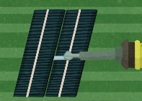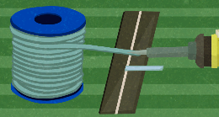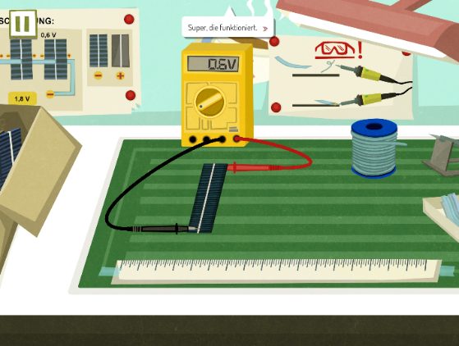

**Material**

* Solarzellen (Solarbruch)
* Solarmotor mit Propeller (statt Handy)
* Multimeter
* Lötkolben
* Lötzinn
* Metallband

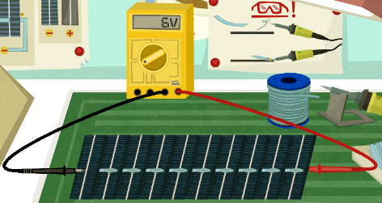

**Macht es wie Serena**

Versucht euch doch auch einmal im Verlöten der Solarzellen! Lötet dazu zwei Solarzellen zusammen und dann noch den Motor daran. Vergesst nicht vorher zu messen, ob die Solarzellen Strom erzeugen. Um zu sehen, ob sich der Handy-Propeller dreht, haltet die Zellen ihn in die Sonne oder unter eine starke Lampe.

**Infos zum Experimentieren**

* Solarzellen sind nur etwa 0,2 mm dick und daher sehr zerbrechlich!
* Vorsicht! Verbrennt euch nicht die Finger an der heißen Spitze des Lötkolbens.
* Wenn es euch leichter fällt, könnt ihr auch zu zweit löten. Eine Person hält Lötzinn und Lötband an die richtige Stelle auf der Solarzelle, die andere Person setzt mit dem Lötkolben einen Lötpunkt.
* Mit der Spitze des Lötkolbens kurz das Lötzinn erhitzen, bis sich ein Tropfen bildet. Mit dem Tropfen das Lötband auf die Solarzelle „kleben“.
* Das Lötzinn härtet schnell aus und kühlt dabei ab.
* Starkes Erhitzen schadet der Solarzelle. Auf keinen Fall den Lötkolben mehr als 2 Sekunden draufhalten.
* Spannung wird in Volt (V) gemessen. Typischerweise sind es zwischen 0,2 und 0,5 V. Lötet ihr zwei Zellen in Reihe, addiert sich die Voltzahl.
* 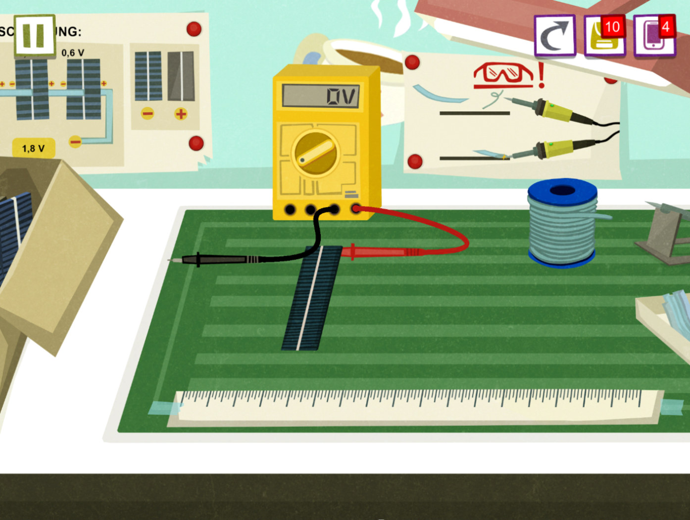Messbereich beim Multimeter auf 20 DCV einstellen!   
  (DC=Gleichstrom)

Portfolio 1e

**Solarkocher bauen**

Als gäbe es nicht schon genug Herausforderungen auf der Insel zu bewältigen. Und nun will Myra auch noch einen Tee. Der Wasserkocher zieht zu viel Strom, das schafft die Solaranlage selbst bei schönstem Inselwetter nicht. Zum Glück findet Serena einen Solarkocher vor dem Haus. Dieser muss jetzt nur noch aufgestellt und zur Sonne ausgerichtet werden.

15 min reflektieren

45 min experimentieren

3 min präsentieren

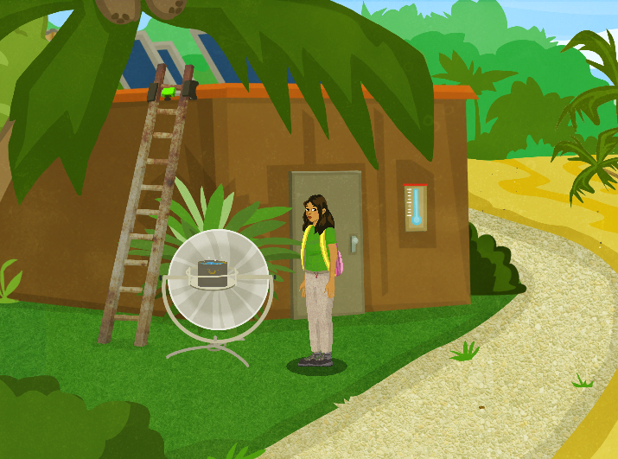

**Material**

* Alufolie
* Klebstoff
* Tonpapier
* Schere
* Infrarotthermometer
* Büroklammern
* schwarzes Hütchen oder schwarzer Marker

**Macht es wie Serena**

Baut aus den vorhandenen Materialien einen Mini-Solarkocher. Überlegt euch zunächst eine Bauanleitung und fertigt eine Skizze an. Wärmt statt einen Topf Wasser eure Fingerkuppe mit dem Solarkocher auf. Da sich schwarze Oberflächen besonders gut erwärmen, setzt ein schwarzes Hütchen auf euren Finger oder färbt ihn schwarz ein. Bei voller Sonneneinstrahlung könnt ihr die Erwärmung gut messen, vorausgesetzt die Wölbung stimmt. Messt vorher zum Vergleich die Temperatur eurer Fingerkuppe außerhalb des Kochers. Wenn ihr noch Zeit habt, könnt ihr mit dem Infrarotthermometer noch weiter experimentieren.

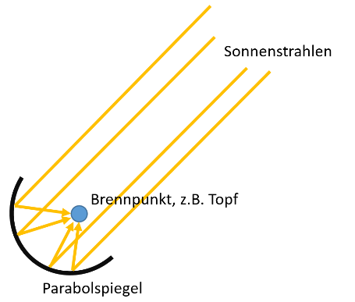

**Infos zum Experimentieren**

* Solarkocher fangen die Sonnenstrahlen ein und bündeln sie in einem Brennpunkt. Dort entstehen hohe Temperaturen.
* Solarkocher haben häufig die Form eines Parabolspiegels. Dieser kann aus verschiedenen reflektierenden Materialien gefertigt sein.
* Der Topf im Brennpunkt sollte idealerweise schwarz sein, da sich dunkle Flächen bei Sonneneinstrahlung schneller erhitzen als helle (Prinzip der Absorption).
* Das Infrarotthermometer im Abstand von 1 cm über den Gegenstand halten, dessen Temperatur ihr messen wollt. Dann auf den SCAN Knopf drücken – Messwert wird angezeigt
* Hinweis: Wenn die Außentemperatur sehr niedrig ist kühlt sich der Finger erst ab. Ihr müsst also Geduld haben.

Portfolio 2

**Vor dem Experimentieren**

Hier habt ihr Platz für Skizzen oder Notizen zur Planung der Experimente.

**Nach dem Experimentieren**

Beantwortet die Fragen in Stichpunkten als Vorbereitung für die 3-minütige Gruppenpräsentation.

Was ist gut gelaufen? Was war schwierig? Welche Erkenntnisse habt ihr gewonnen?

\_\_\_\_\_\_\_\_\_\_\_\_\_\_\_\_\_\_\_\_\_\_\_\_\_\_\_\_\_\_\_\_\_\_\_\_\_\_\_\_\_\_\_\_\_\_\_\_\_\_\_\_\_\_\_\_\_\_\_\_\_\_\_\_\_\_\_\_\_\_\_\_\_\_\_\_\_\_\_\_

\_\_\_\_\_\_\_\_\_\_\_\_\_\_\_\_\_\_\_\_\_\_\_\_\_\_\_\_\_\_\_\_\_\_\_\_\_\_\_\_\_\_\_\_\_\_\_\_\_\_\_\_\_\_\_\_\_\_\_\_\_\_\_\_\_\_\_\_\_\_\_\_\_\_\_\_\_\_\_\_

\_\_\_\_\_\_\_\_\_\_\_\_\_\_\_\_\_\_\_\_\_\_\_\_\_\_\_\_\_\_\_\_\_\_\_\_\_\_\_\_\_\_\_\_\_\_\_\_\_\_\_\_\_\_\_\_\_\_\_\_\_\_\_\_\_\_\_\_\_\_\_\_\_\_\_\_\_\_\_\_

\_\_\_\_\_\_\_\_\_\_\_\_\_\_\_\_\_\_\_\_\_\_\_\_\_\_\_\_\_\_\_\_\_\_\_\_\_\_\_\_\_\_\_\_\_\_\_\_\_\_\_\_\_\_\_\_\_\_\_\_\_\_\_\_\_\_\_\_\_\_\_\_\_\_\_\_\_\_\_\_

In welchen Alltagssituationen könnte euch diese praktische Erfahrung nützlich sein?

\_\_\_\_\_\_\_\_\_\_\_\_\_\_\_\_\_\_\_\_\_\_\_\_\_\_\_\_\_\_\_\_\_\_\_\_\_\_\_\_\_\_\_\_\_\_\_\_\_\_\_\_\_\_\_\_\_\_\_\_\_\_\_\_\_\_\_\_\_\_\_\_\_\_\_\_\_\_\_\_

\_\_\_\_\_\_\_\_\_\_\_\_\_\_\_\_\_\_\_\_\_\_\_\_\_\_\_\_\_\_\_\_\_\_\_\_\_\_\_\_\_\_\_\_\_\_\_\_\_\_\_\_\_\_\_\_\_\_\_\_\_\_\_\_\_\_\_\_\_\_\_\_\_\_\_\_\_\_\_\_

\_\_\_\_\_\_\_\_\_\_\_\_\_\_\_\_\_\_\_\_\_\_\_\_\_\_\_\_\_\_\_\_\_\_\_\_\_\_\_\_\_\_\_\_\_\_\_\_\_\_\_\_\_\_\_\_\_\_\_\_\_\_\_\_\_\_\_\_\_\_\_\_\_\_\_\_\_\_\_\_

In welchen Berufen oder Berufsfeldern könnten diese Tätigkeiten eine Rolle spielen?

\_\_\_\_\_\_\_\_\_\_\_\_\_\_\_\_\_\_\_\_\_\_\_\_\_\_\_\_\_\_\_\_\_\_\_\_\_\_\_\_\_\_\_\_\_\_\_\_\_\_\_\_\_\_\_\_\_\_\_\_\_\_\_\_\_\_\_\_\_\_\_\_\_\_\_\_\_\_\_\_

\_\_\_\_\_\_\_\_\_\_\_\_\_\_\_\_\_\_\_\_\_\_\_\_\_\_\_\_\_\_\_\_\_\_\_\_\_\_\_\_\_\_\_\_\_\_\_\_\_\_\_\_\_\_\_\_\_\_\_\_\_\_\_\_\_\_\_\_\_\_\_\_\_\_\_\_\_\_\_\_

\_\_\_\_\_\_\_\_\_\_\_\_\_\_\_\_\_\_\_\_\_\_\_\_\_\_\_\_\_\_\_\_\_\_\_\_\_\_\_\_\_\_\_\_\_\_\_\_\_\_\_\_\_\_\_\_\_\_\_\_\_\_\_\_\_\_\_\_\_\_\_\_\_\_\_\_\_\_\_\_

Portfolio 3a

**Tätigkeit-Beruf-Match**

|  |  |
| --- | --- |
| Glühlampe  durch  LED ersetzen | IMG_0005.PNG  **Anlagenmechaniker/in**  **Anlagenmechaniker/in SHK** für Sanitär-, Heizungs- und Klimatechnik  **Dachdecker/in**  **Elektronanlagenmonteur/in**  **Elektroniker/in** Betriebstechnik  **Elektroniker/in** Energie- und Gebäudetechnik  **Elektroniker/in** Maschinen und Antriebstechnik  **Industriemechaniker/in**  **KFZ-Mechatroniker/in**  **Mechatroniker/in**  **Metallbauer/in** Fachkraft für Metalltechnik  **Verfahrensmechaniker/in** für Kunststoff- und Kautschuktechnik  **Werkzeugmechaniker/in**  **Zerspanungsmechaniker**  **Zweiradmechaniker/in** |
| Sicherung einschalten | IMG_0081 |
| eine Pumpe reparieren |  |
| eine  Photovoltaikanlage reparieren |  |
| eine  Windkraftanlage reparieren |  |
| Herstellen eines Zahnrades mit  einem 3-D-Drucker |  |
| eine Lampe  anbringen | C:\Users\Alexandra\Desktop\SERENA\IMG_0102.PNG |

Portfolio 3b

**Tätigkeit-Beruf-Match**

|  |  |
| --- | --- |
| über Elektro-mobilität  informieren | C:\Users\Alexandra\Desktop\SERENA\IMG_0088.PNG  **Anlagenmechaniker/in**  **Anlagenmechaniker/in SHK** für Sanitär-, Heizungs- und Klimatechnik  **Dachdecker/in**  **Elektronanlagenmonteur/in**  **Elektroniker/in** Betriebstechnik  **Elektroniker/in** Energie- und Gebäudetechnik  **Elektroniker/in** Maschinen und Antriebstechnik  **Industriemechaniker/in**  **KFZ-Mechatroniker/in**  **Mechatroniker/in**  **Metallbauer/in** Fachkraft für Metalltechnik  **Verfahrensmechaniker/in** für Kunststoff- und Kautschuktechnik  **Werkzeugmechaniker/in**  **Zerspanungsmechaniker**  **Zweiradmechaniker/in** |
| Schrauben lösen |  |
| Klettern und  Abseilen |  |
| mit der Sonne  Warmwasser erzeugen |  |
| die Beleuchtung von Tierunterkünften  verbessern |  |
| Rotorblatt einer  Windenergieanlage  kleben |  |
| ein Solarladegerät  löten |  |

Portfolio 3c

**Tätigkeit-Beruf-Match**

|  |  |
| --- | --- |
| eine Windkraftanlage besteigen | **Anlagenmechaniker/in**  **Anlagenmechaniker/in SHK** für Sanitär-, Heizungs- und Klimatechnik  **Dachdecker/in**  **Elektronanlagenmonteur/in**  **Elektroniker/in** Betriebstechnik  **Elektroniker/in** Energie- und Gebäudetechnik  **Elektroniker/in** Maschinen und Antriebstechnik  **Industriemechaniker/in**  **KFZ-Mechatroniker/in**  **Mechatroniker/in**  **Metallbauer/in** Fachkraft für Metalltechnik  **Verfahrensmechaniker/in** für Kunststoff- und Kautschuktechnik  **Werkzeugmechaniker/in**  **Zerspanungsmechaniker**  **Zweiradmechaniker/in** |
| Kleber herstellen |  |
| eine Lüftungsanlage reparieren | http://serena.thegoodevil.com/vote/data/img/Reparatur.png |
| ein Lager abziehen |  |
| mit dem Gasbrenner arbeiten | http://serena.thegoodevil.com/vote/data/img/Gasbrenner.png |
| Solarmodule verschalten |  |
| Kunden beraten |  |

Portfolio 4

**Internetrecherche zum Ausbildungsberuf**

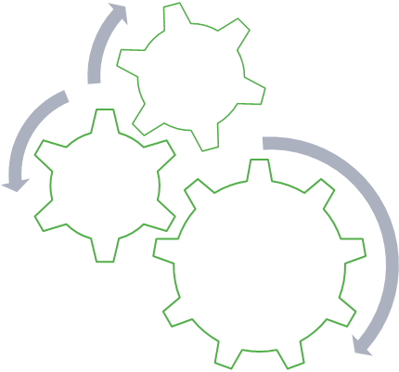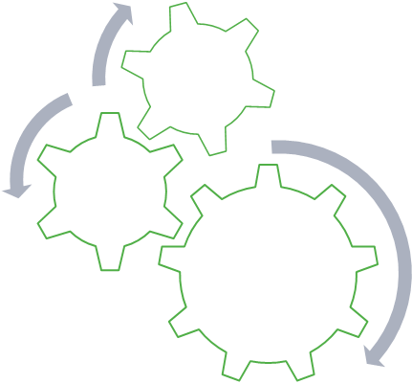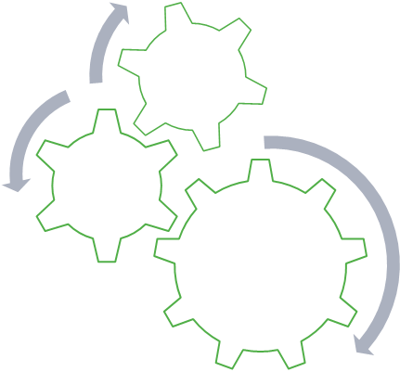

Ausbildungsberuf: \_\_\_\_\_\_\_\_\_\_\_\_\_\_\_\_\_\_\_\_\_\_\_\_\_\_\_\_\_\_\_\_\_\_\_\_\_\_\_\_\_\_

Warum dieser Beruf? Notiere in den Zahnrädern alles, was dir  
zu dieser Frage durch den Kopf geht.

www.serenasupergreen.de/berufe

Welche technischen Anforderungen stellt der Beruf?

\_\_\_\_\_\_\_\_\_\_\_\_\_\_\_\_\_\_\_\_\_\_\_\_\_\_\_\_\_\_\_\_\_\_\_\_\_\_\_\_\_\_\_\_\_\_\_\_\_\_\_\_\_\_\_\_\_\_\_\_\_\_\_\_\_\_\_\_\_\_\_\_\_\_\_\_\_\_\_\_\_\_\_\_\_\_\_

\_\_\_\_\_\_\_\_\_\_\_\_\_\_\_\_\_\_\_\_\_\_\_\_\_\_\_\_\_\_\_\_\_\_\_\_\_\_\_\_\_\_\_\_\_\_\_\_\_\_\_\_\_\_\_\_\_\_\_\_\_\_\_\_\_\_\_\_\_\_\_\_\_\_\_\_\_\_\_\_\_\_\_\_\_\_\_

\_\_\_\_\_\_\_\_\_\_\_\_\_\_\_\_\_\_\_\_\_\_\_\_\_\_\_\_\_\_\_\_\_\_\_\_\_\_\_\_\_\_\_\_\_\_\_\_\_\_\_\_\_\_\_\_\_\_\_\_\_\_\_\_\_\_\_\_\_\_\_\_\_\_\_\_\_\_\_\_\_\_\_\_\_\_\_

Welche weiteren Fähigkeiten werden von dir erwartet?

□ Belastbarkeit, Ausdauer □ Beratungskompetenz, Kundenorientierung □ Durchsetzungsvermögen   
□ EDV-Kenntnisse □ Flexibilität, Veränderungsbereitschaft □ Führungskompetenz □ Höhentauglichkeit  
□ Kommunikationsfähigkeit □ Kreativität □ Lernbereitschaft □ Mobilität, Reisetätigkeit □ Sorgfalt   
□ Organisationsbereitschaft □ Seetauglichkeit □ Selbstständigkeit □ Verantwortungsbewusstsein  
□ Motivation, Engagement, Leistungsbereitschaft □ Teamfähigkeit, soziale Kompetenz

Wie würdest du in einem Bewerbungsgespräch bei einem Unternehmen aus dem Bereich der Erneuerbaren Energien die Berufswahl begründen? Formuliere 3-4 aussagekräftige Sätze.

\_\_\_\_\_\_\_\_\_\_\_\_\_\_\_\_\_\_\_\_\_\_\_\_\_\_\_\_\_\_\_\_\_\_\_\_\_\_\_\_\_\_\_\_\_\_\_\_\_\_\_\_\_\_\_\_\_\_\_\_\_\_\_\_\_\_\_\_\_\_\_\_\_\_\_\_\_\_\_\_\_\_\_\_\_\_\_

\_\_\_\_\_\_\_\_\_\_\_\_\_\_\_\_\_\_\_\_\_\_\_\_\_\_\_\_\_\_\_\_\_\_\_\_\_\_\_\_\_\_\_\_\_\_\_\_\_\_\_\_\_\_\_\_\_\_\_\_\_\_\_\_\_\_\_\_\_\_\_\_\_\_\_\_\_\_\_\_\_\_\_\_\_\_\_

\_\_\_\_\_\_\_\_\_\_\_\_\_\_\_\_\_\_\_\_\_\_\_\_\_\_\_\_\_\_\_\_\_\_\_\_\_\_\_\_\_\_\_\_\_\_\_\_\_\_\_\_\_\_\_\_\_\_\_\_\_\_\_\_\_\_\_\_\_\_\_\_\_\_\_\_\_\_\_\_\_\_\_\_\_\_\_

\_\_\_\_\_\_\_\_\_\_\_\_\_\_\_\_\_\_\_\_\_\_\_\_\_\_\_\_\_\_\_\_\_\_\_\_\_\_\_\_\_\_\_\_\_\_\_\_\_\_\_\_\_\_\_\_\_\_\_\_\_\_\_\_\_\_\_\_\_\_\_\_\_\_\_\_\_\_\_\_\_\_\_\_\_\_\_

\_\_\_\_\_\_\_\_\_\_\_\_\_\_\_\_\_\_\_\_\_\_\_\_\_\_\_\_\_\_\_\_\_\_\_\_\_\_\_\_\_\_\_\_\_\_\_\_\_\_\_\_\_\_\_\_\_\_\_\_\_\_\_\_\_\_\_\_\_\_\_\_\_\_\_\_\_\_\_\_\_\_\_\_\_\_\_

\_\_\_\_\_\_\_\_\_\_\_\_\_\_\_\_\_\_\_\_\_\_\_\_\_\_\_\_\_\_\_\_\_\_\_\_\_\_\_\_\_\_\_\_\_\_\_\_\_\_\_\_\_\_\_\_\_\_\_\_\_\_\_\_\_\_\_\_\_\_\_\_\_\_\_\_\_\_\_\_\_\_\_\_\_\_\_